Relatório de Viagem
26ª Convenção Anual da Associação de Criadores de Gado Senepol (SCBA)

e Visita a Rebanhos da Raça Senepol

Luiz Otávio Campos da Silva e Roberto Augusto de Almeida Torres Júnior
Embrapa Gado de Corte, Campo Grande – MS

Em função de uma parceria já estabelecida entre a Associação dos Criadores de Gado Senepol americana (SCBA) e da Fazenda Bodoquena, com a participação da Embrapa Gado de Corte e da Universidade da Geórgia para a realização de um teste de touros da raça Senepol no Brasil, o Dr. Luiz Otávio Campos da Silva, foi convidado a apresentar uma palestra na convenção da raça sobre a pecuária no Brasil, a Embrapa, a Fazenda Bodoquena e o andamento do teste de touros. Além disso, a SCBA resolveu organizar uma viagem para propiciar uma idéia geral do que é o rebanho Senepol nos Estados Unidos. O convite foi extendido ao Dr Roberto A. de A. Torres Júnior, também envolvido no teste de touros, e a alguns criadores brasileiros, parceiros da Embrapa, dos quais apenas José Albertoni e esposa, das fazendas Rio Crixás e Bandeirantes, Julio Meneguetti e esposa, da Agroindustrial Bama, e Helio Madalena, da Fazenda Bodoquena, puderam participar da viagem.
Até o dia nove de junho, os pesquisadores da Embrapa, aproveitando a viagem estiveram envolvidos com reuniões técnicas em Washington, DC, com o Dr Airdem do Labex, e em Athens, na Universidade da Geórgia, esta última, com o grupo do melhoramento animal envolvido na parceira e responsável pela avaliação genética da raça Senepol nos Estados Unidos. Na universidade, apresentamos nossas atividades na Embrapa e conhecemos os trabalhos lá desenvolvidos pelos Drs Ignacy Miztal, Romdhane Rekaya, Keith Bertrand, Shogo Tsuruta, Kath Donoghue e por alguns estudantes de pós-graduação.
No dia 09/07/2003, pela manhã fizemos a primeira visita à um rebanho Senepol em Hampton, GA. O Dr. Hough, assessor da SCBA, nos levou ao rancho “Circle G”, onde são criados os animais cuja numeração começa com HBC (Honey Bee Creek). Lá fomos recebidos pelo Sr. Tom Dalbey, administrador da propriedade. Devido à pressão imobiliária, a fazenda está sendo transferida de local e o rebanho submetido a uma drástica redução passando de cerca de 200 matrizes para algo em torno de 20. A empresa pretende recuperar o tamanho original do rebanho com base na transferência de embriões. Seus técnicos têm conseguido atingir níveis de 70% de concepção com a transferência em função de uma grande exigência de qualidade da receptora e do embrião. O Sr. Dalbey também informou que eles já trabalham com venda de embriões e que o preço estaria em torno de US$200,00, com garantia de 50% de prenhez. Esse rebanho, ao longo da viagem mostrou ser um dos rebanhos mais influenciais da raça. Vários criadores tinham matrizes com a marca “Circle G”, e estas matrizes se destacavam pelo porte e musculosidade, característica esta enfatizada no programa de seleção dessa empresa. Durante a visita vimos o touro WJ Wizard 23D que, embora com idade elevada, ainda apresenta expressiva massa muscular. Um de seus filhos está com sêmen disponível na central ABS-Pecplan (Wizard 68K). Segundo o administrador da propriedade, as filhas de Wizard apresentam ótima conformação de úbere com tetos pequenos e bons ligamentos. Vimos também algumas boas novilhas filhas do touro WC850, que também apresenta boa correção de prepúcio, assim como algumas fêmeas filhas do touro WC918B (Max), que apresenta boa facilidade de parto, alto grau de marmoreio, correção de prepúcio e menores taxas de crescimento. Nesta fazenda foi ainda comentada a importância de selecionar animais com cascos amplos, em função da maciez do casco do Senepol.
Touro WJ Wizard 23D
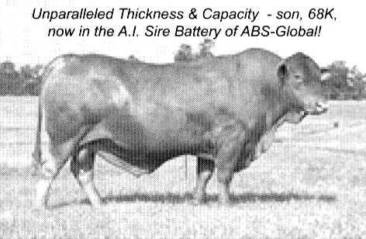

Após a visita fomos para o aeroporto de Atlanta, GA, onde pegamos uma van para Auburn, AL, local da convenção da SCBA, que começou no dia seguinte (10/06). Durante a convenção pudemos encontrar com vários criadores dentre eles o Sr. Hans Lawaetz, que é criador de Senepol da Ilha de Saint Croix, berço do Senepol. Ele é o presidente da fazenda Annaly Farms Senepol Inc., berço do Senepol WC, um dos três rebanhos originais do Senepol. Ele nos mostrou várias fotos, dentre elas a foto do touro WC 719, de excelente profundidade, musculatura e umbigo corrigido, proveniente de uma vaca elite que produziu 12 crias em 13 anos com média dos filhos 11% acima do grupo.
Outra pessoa a mencionar é o Sr. Jerry White, ex-presidente da SCBA e membro comprometido em trazer informações técnicas que permitam o aprimoramento da raça. Encontramos, ainda, o Sr. Thomas e a Sra. Ana Rosa Marcondes Machado da Fazenda Santa Ana, criadores de Senepol no Brasil desde 1994, e o Sr Dee e a Sra Cheryl Anderson, do Senepol CD, cridores do famoso Nocona, importado pelo Brasil e com sêmen disponível na Alta VR.

Touro WC 719
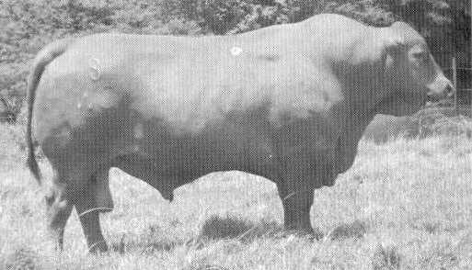

A impressão geral é que os criadores de Senepol constituem um grupo pequeno de pessoas comprometidas com a raça, que vêem as vantagens do gado Senepol em termos da sua tolerância ao calor e resistência a parasitas, com boa qualidade de carne. Apresenta ainda excelente temperamento, bons úberes e boa produção de leite, que aliadas ao porte moderado resulta em uma boa linhagem materna. Os criadores ainda ressaltam a boa longevidade, a facilidade de parto, o vigor dos bezerros e a boa taxa de crescimento, além da conveniência de ser mocho natural. Por outro lado, estão sofrendo o preconceito ocasionado pela dominância do Angus do mercado de carne, o que por vezes resulta em um deságio de até 20% para animais vermelhos, o que tem feito com que alguns criadores reduzam o rebanho puro Senepol ou busquem alternativas como o desenvolvimento de animais Senepol de coloração preta como aconteceu com outras raças nos EUA (Simental, Gelbvieh, Limousin, etc.).
No dias 10, 11 e 12 participamos de várias atividades, snedo que no dia 11 à noite o Dr. Luiz Otávio Campos da Silva apresentou sua palestra. Durante a convenção encontramos também com o Sr. Bobby Fair, da Central Genex-CRI que nos convidou para visitar a central de coleta da Genex em Baton Rouge, LA. No dia 12 foi o leilão anual do Senepol e o animal mais caro do leilão foi um bezerro de TE de propriedade do Sr. Tim Hart, que teve metade vendida por US$2.400,00, para o Sr. George Goodger, que está iniciando na criação do Senepol. Ressalte-se que o Sr Goodger foi o nosso guia na viagem de visita às fazendas dos criadores de Senepol. Logo após o final do leilão, embarcamos rumo a Knoxville, TN, onde passamos a noite.
No dia 13 de junho fomos recebidos pelo Sr Mark Sanders do Millertown Senepols, que nos levou para ver os animais do seu rebanho. O rebanho deste criador é alojado em pequenas glebas de terra arrendada, que estão pressionadas pela expansão da área urbana. O gado é criado exclusivamente a pasto em condições bastante rústicas. O rebanho original pertencia ao Sr. John Niceley, que também nos acompanhou na visita. O Sr Niceley, começou criar Senepol após conhecer alguns experimentos com animais cruzados na Florida do Dr Butts. A idéia do sistema de criação é a produção de um gado funcional, mantendo o animal cruzado em mente enquanto realizando a seleção do gado puro, tentando fornecer apenas uma peça do quebra-cabeça, que é todo o complexo da produção de carne. Neste caso, a fazenda pretende produzir e fornecer animais de menor porte sendo as fêmeas matrizes mais eficientes. O rebanho foi repassado para o Sr. Sanders, que optou por fechar o seu rebanho desde 1989, a partir de daí utilizando touros apenas provenientes do próprio rebanho. O rebanho deste criador consiste de cerca de 40 vacas e três touros, sendo que são vendidos como touro apenas 2 ou 3 animais por ano. O rebanho é todo conduzido com monta natural, enfatizando a seleção para frame menor, segundo a metodologia proposta pelo Dr. Willian Butts, da Estação de Teste de Brookeville, FL. Neste criador vimos o touro MS4F que está nos teste de touros do Brasil e é homozigoto para o gen Genestar Tenderness, associado a maior maciez de carne.

Touro MS4F
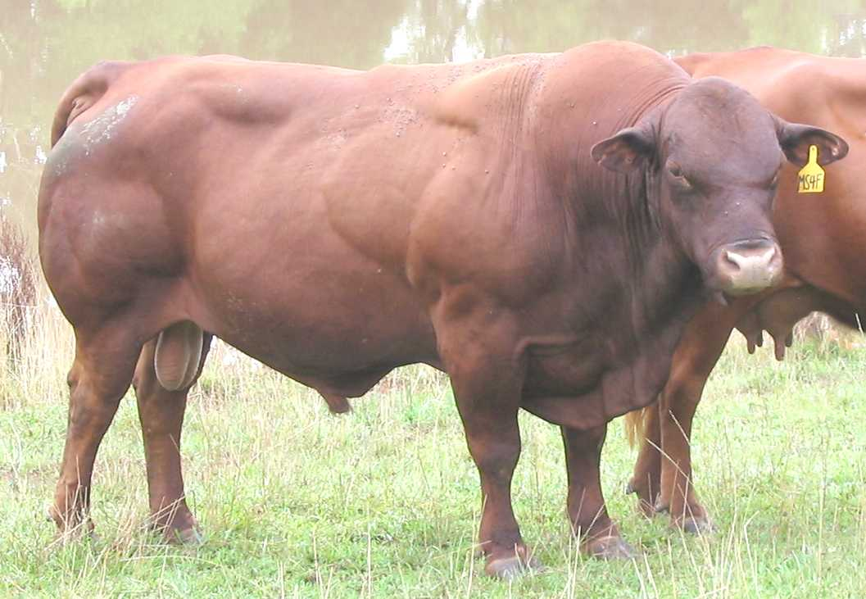

Segundo o Dr. Butts, é importante avaliar além dos pesos à desmama e ao sobreano, a condição corporal dessa novilhas nas duas fases, de forma a poder separar a habilidade leiteira da mãe, a taxa de maturidade e o porte adulto, ajustando o perfil do animal com as condições de manejo. Ou seja, em condições rústicas, deve-se buscar animais de menor porte e de menor produção de leite que resultarão em fêmeas menores que terão menores chances de ficarem vazias no final da monta. Isso pode ser conseguido selecionando fêmeas de melhor condição corporal no sobreano e que não tiveram queda da condição corporal a partir da desmama. Isso se assemelha ao nosso uso da conformação frigorífica e avaliação de frame.
Nessa região, as pastagens são compostas também por fetusca (“Fescue”), que esta associada a problemas de toxidez causando elevação da temperatura corporal. Em função disso, o Senepol aparece com uma alternativa de animal mais resistente.
Neste mesmo dia saímos em direção a Rogersville, AL, para visitar o rancho do Sr Carl Parker. O Sr Parker possui um rebanho Senepol puro de cerca de 30 vacas (Senepol CP) e faz parte de um grupo direcionado a comercialização do Senepol denominado Alpha Genetics. As matrizes desse criador são de um porte maior e manejadas em pastagem de boa qualidade. Neste criatório vimos o touro HBC 918 28G, um dos melhores que vimos na viagem, proveniente do rebanho do rancho “Circle G”. Além disso, vimos o touro KF Quantas 605K filho do touro HBC 918 28G, que se encontrava em recuperação de um acidente que havia sofrido. Todas as vacas do rebanho do Sr Parker já estavam cobertas e, portanto, indisponíveis para coleta até o próximo ano. Seguramente, dentre elas, haviam alguns animais excelentes. Pudemos também ver alguns tourinhos Senepol, dentre os quais se destacava um tourinho Senepol puro por cruza.

Touro HBC918 28G
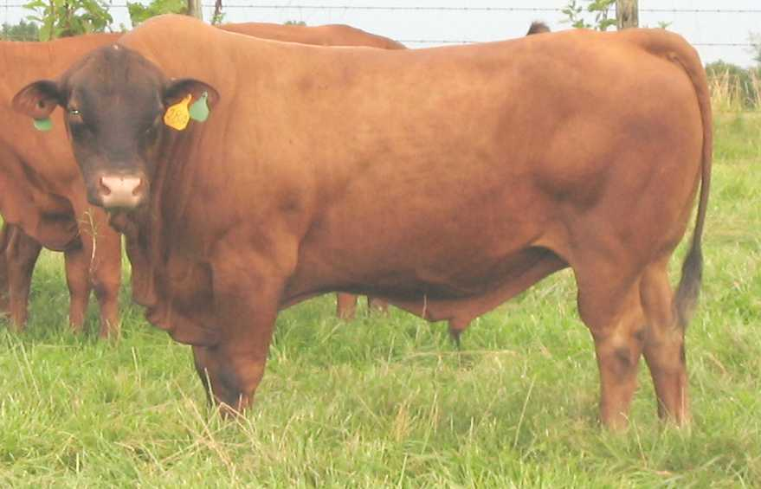

Touro KF Quantas 605K, filho do touro 28G
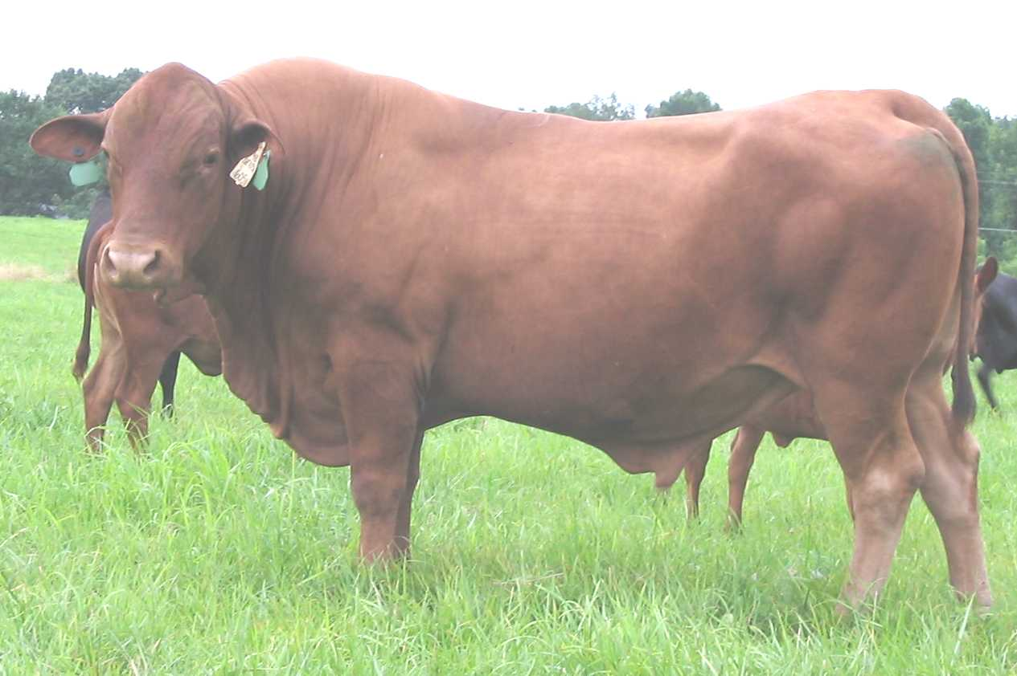

Fêmea do plantel do Sr. Parker
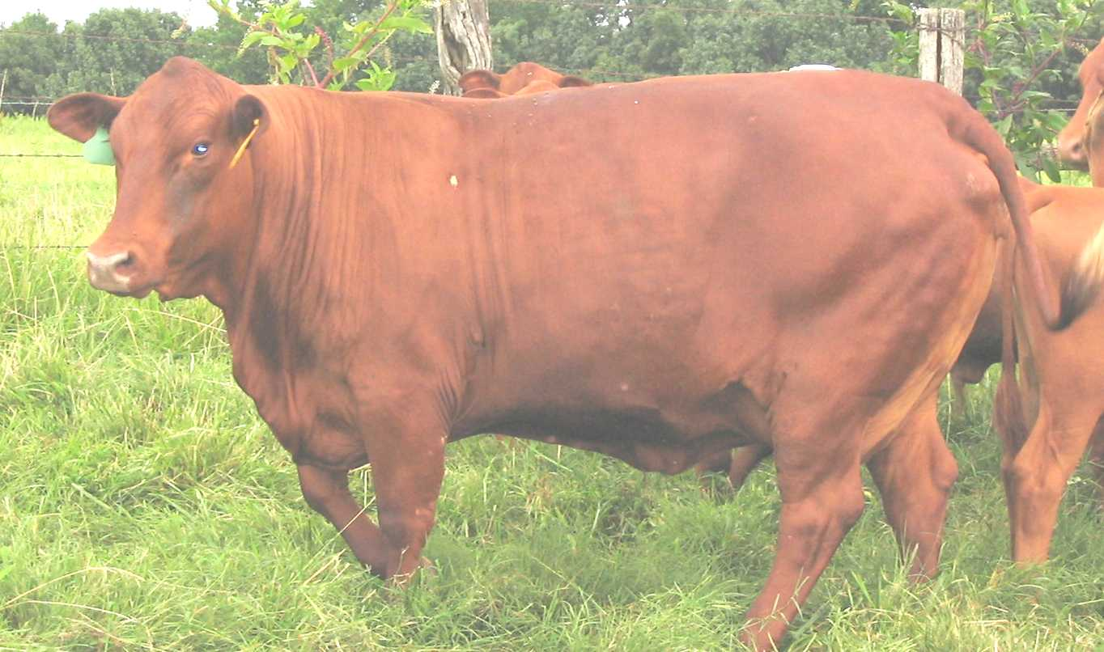
Além do rebanho Senepol puro, o Sr Parker cria gado comercial cruzado de Senepol com Aberdeen Angus, seguindo um esquema de cruzamento rotacional. Segundo o Sr. Parker, o rebanho Senepol puro nos Estados Unidos envolve um número entre 1500 e 2000 vacas registradas.
No dia 14/07 continuamos a viagem passando pelo rancho WHS Farms, de propridade do Sr. Willie Sasser, em Opp, AL. O Sr. Sasser, possui um pequeno rebanho de 15 a 20 vacas e tem o rebanho claramente como um hobbie. O rebanho foi constituído recentemente e, portanto, é formado por vacas de várias origens sendo que as que mais se destacam são provenientes dos rebanhos HBC e CP. O próprio criador se pronunciou ainda insatisfeito com o seu touro que não é tão comprido e tão musculoso quanto desejável. Novamente fomos muito bem recebidos e, após o almoço, partimos para mais uma fazenda.
Era a propriedade do Sr Earl King (Kings Farm – Senepol KF) que também faz parte do grupo Alpha Genetics. O Sr King montou em sua propriedade instalações apropriadas para a coleta de embriões e para o alojamento de touros para mostra. Nesta propriedade em Jackson, AL, vimos algumas excelentes novilhas em coleta filhas dos touros KF140 G Kings Alpha e HBC918 28G. As filhas do touro Kings Alpha estavam sendo acasaladas com os touros 28G e CN 5480 (Hercules), já as filhas do touro 28G estavam sendo coletadas com o touro Wizard. Nesta propriedade também vimos dois touros jovens muito bons. Um deles o touro KF 525L King George, filho do touro Kings Alpha com uma vaca proveniente do rebanho do Sr. Mark Sanders e outro o touro KF 420L Charlie, filho do touro 28G, que foi um dos animais mais interessantes e musculosos que pudemos ver na viagem.
O manejo nesta propriedade é mais intensivo como pode ser observado pela condição corporal dos animais. Eles já têm exportado embriões para a Austrália e tem alguns embriões a pronta entrega, além disso, estão dispostos a coletar as matrizes com todos o touro de interesse do comprador, desde que este assuma o compromisso de comprar toda a produção. O valor cogitado por embrião, incluindo toda a papelada necessária para a exportação, foi de US$400,00 por embrião.

Foto de alguns animais do rebanho do Sr. Sasser
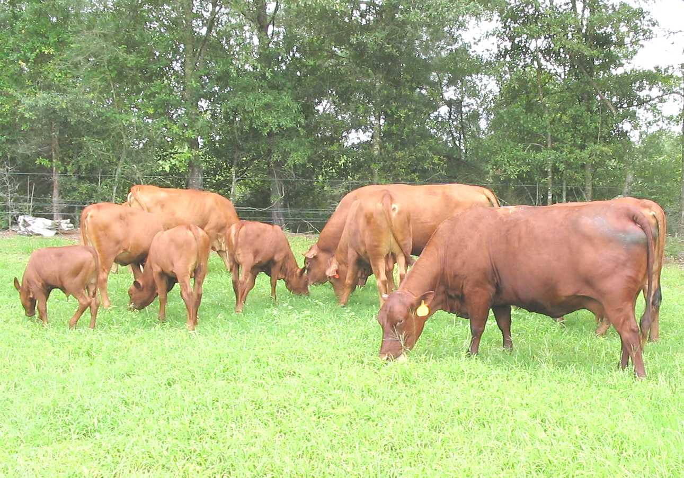

Touro KF 140G Kings Alpha
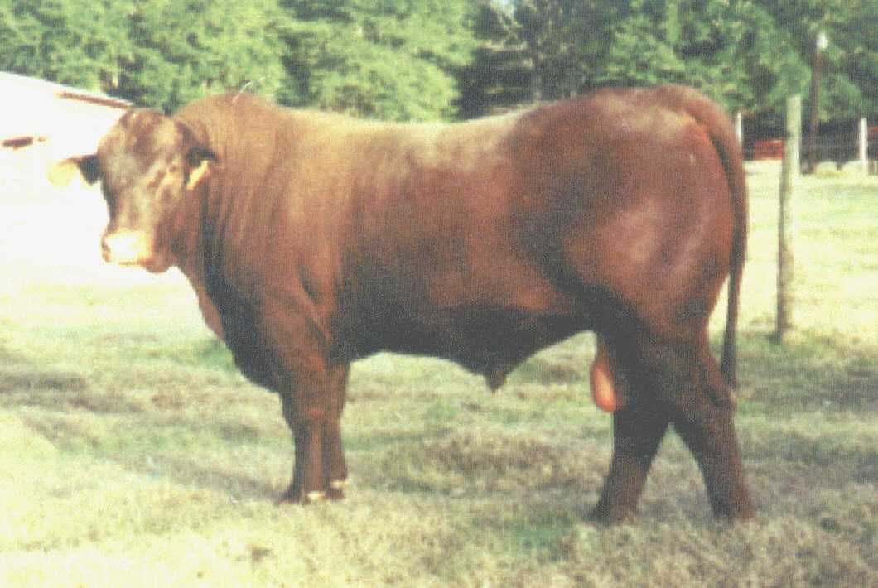

Novilha filha do touro KF 140G Kings Alpha
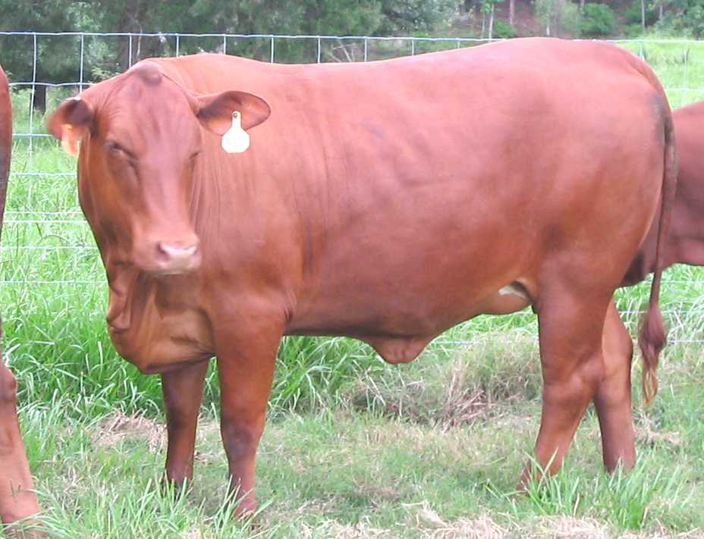

Novilha filha do touro HBC 918 28G
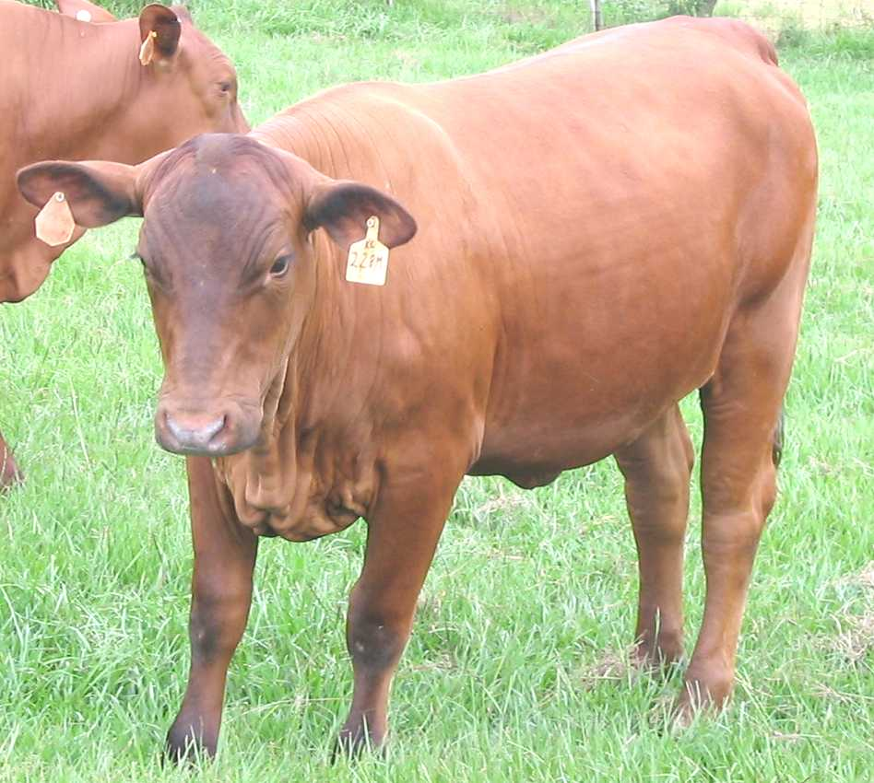
Touro KF 525L King George, filho do touro Kings Alpha
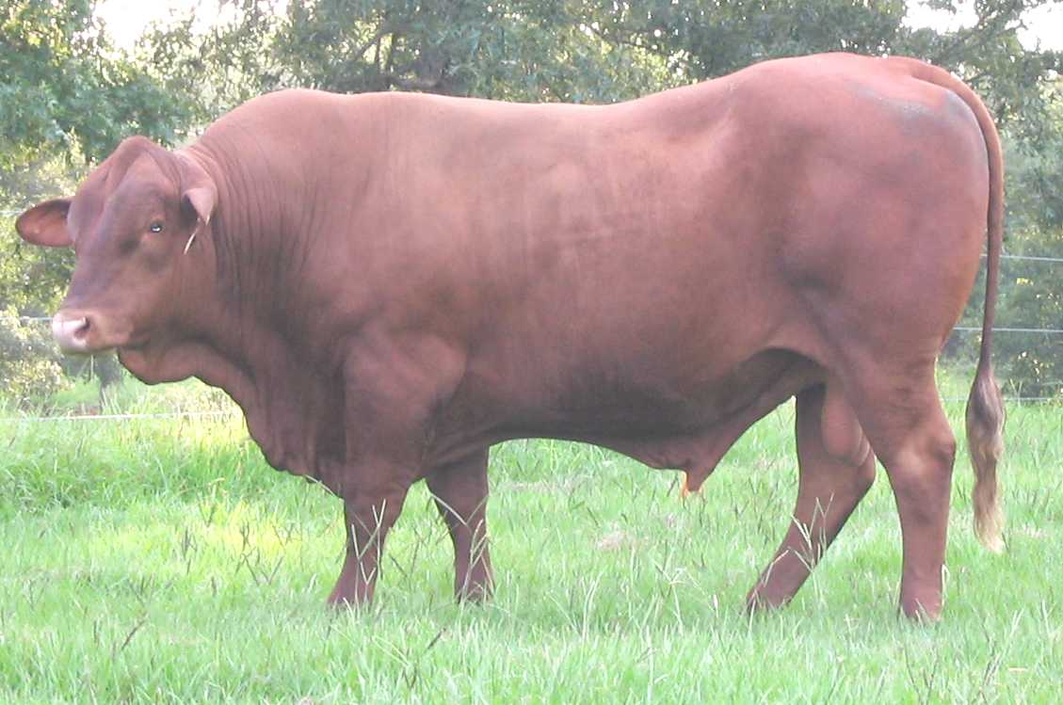

Touro KF 420L Charlie, filho do touro HBC 918 28G
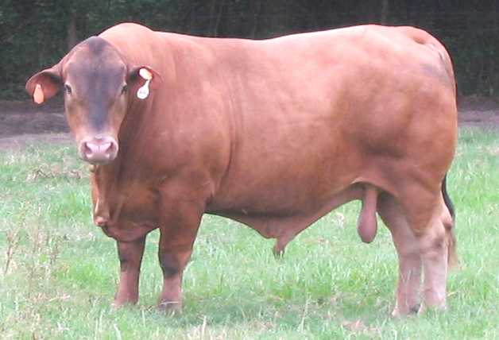
Passamos a noite em Jackson e pela manhã do dia 15/07, após dar uma entrevista ao jornal local, nos dirigimos para Pascagoula, MS, onde fomos ver o rebanho do Dr. John Degroote, rancho Oak Lane (Senepol OLR). O Dr. Degroote possui cerca de 70 matrizes Senepol Puras e trabalha com o desenvolvimento de Senepol preto, tendo um touro 15/16 Senepol preto chamado de Black Witch. Nesta propriedade a maioria das novilhas era preta, visto que a maior parte das novilhas vermelhas havia sido vendida para exportação. As poucas remanescentes ele estava interessado em encontrar parceiro para partir para a coleta de embriões. Nesta propriedade vimos os touros CN 5562, OLR 9902J (de frame maior, mas com muita musculosidade) e OLR 6000K (de pelagem vermelha, filho do touro CN5225, com excelente correção de prepúcio). Além disso, o Dr. Degroote nos informou de um touro novo seu que estaria em coleta na central da Genex, o animal OLR 25M.

Touro CN5562

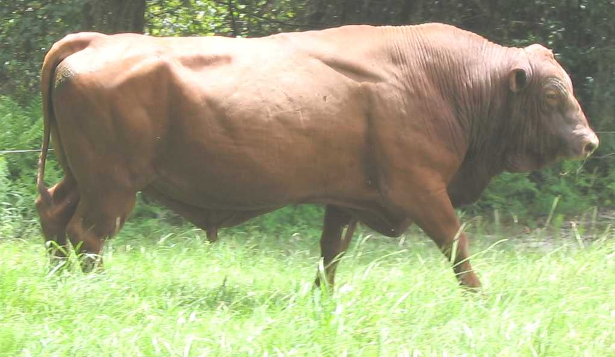

Touro OLR 6000K, filho do touro CN5225
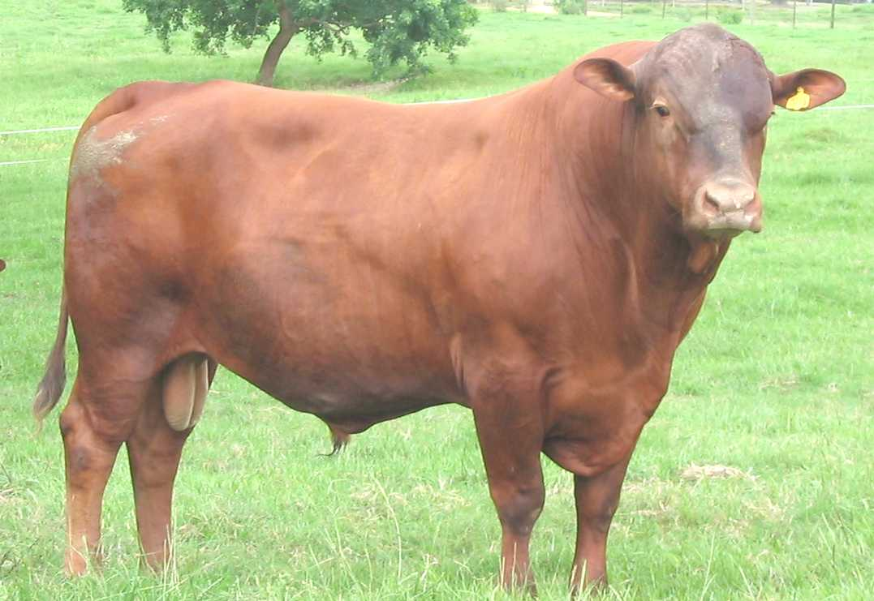

Touro OLR 9902J
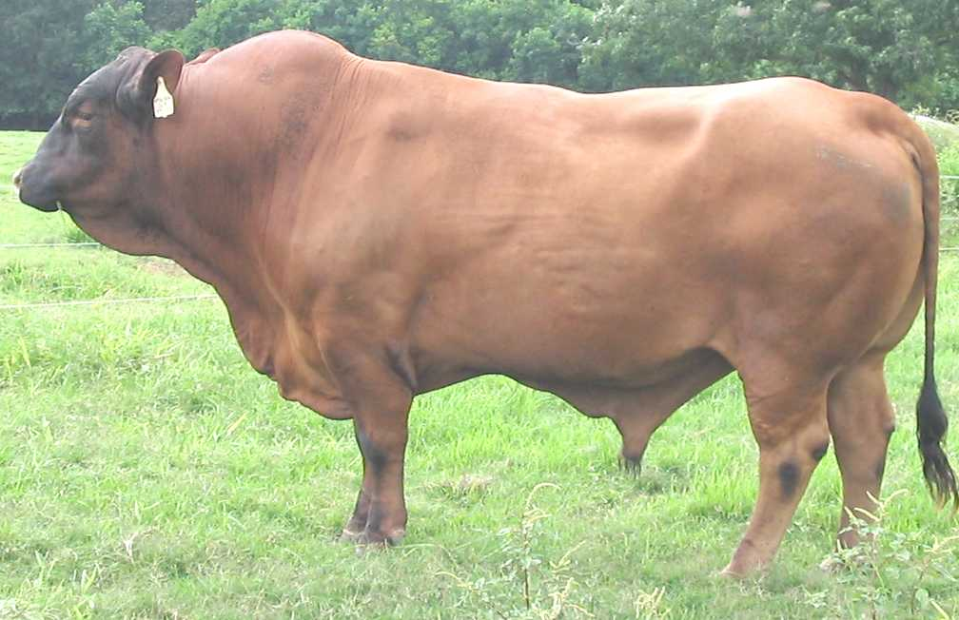

Fêmea do plantel OLR
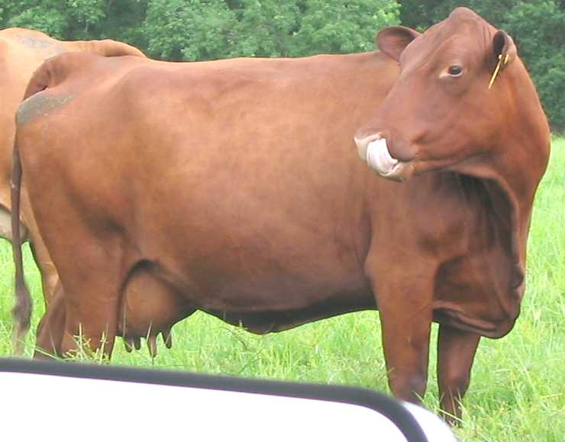

Novilhas do plantel OLR
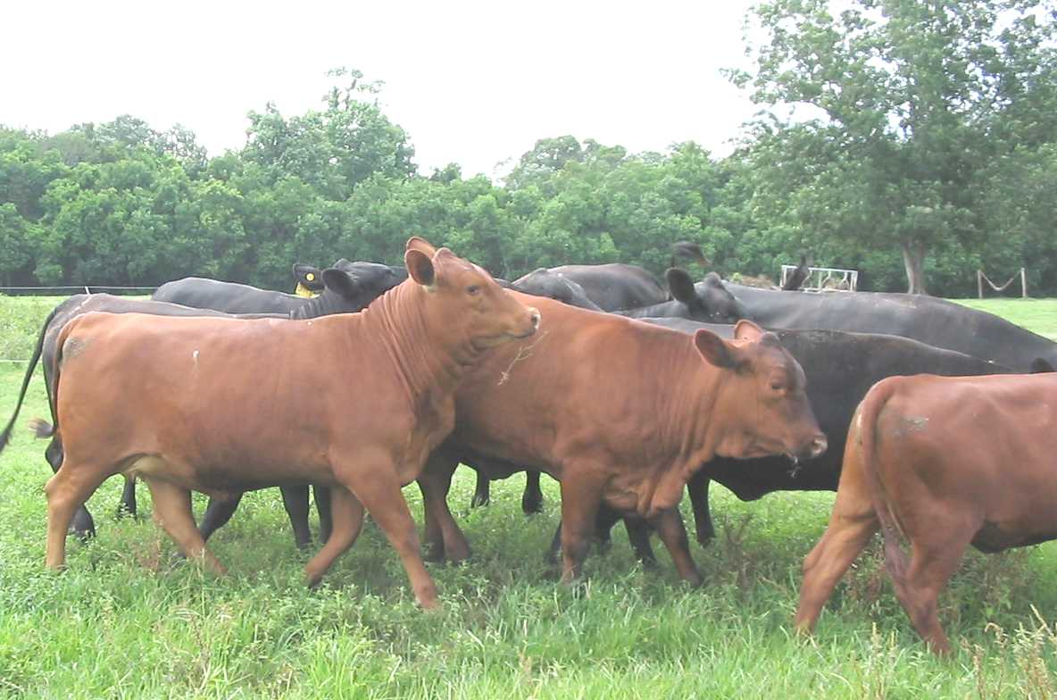

Neste mesmo dia partimos para Pollok, LA, para a propriedade do Sr. Tim Hart (TNT Senepol), outro membro do grupo Alpha Genetics. Chegamos tarde e só fomos ver os animais na manhã do dia 16/07. O primeiro grupo que vimos foi um lote de matrizes que estavam sendo cobertas pelo touro CP Dusty 123L, um animal de excelente musculosidade, filho do touro Rusty também importado para o Brasil pela central Alta VR.
O segundo lote de matrizes estava sendo coberta pelo touro TNT’s Prosperity 12L, um filho do touro Kings Alpha, onde pudemos ver alguns bons filhos deste reprodutor e também do touro Bravehart (CN 5825). Também nos foi possível ver alguns tourinhos que estavam separados e dentre eles alguns ½ sangue Senepol e Red Angus. Neste rebanho ainda havia um touro que estava se recuperando de um acidente denominado TT4J Rajun Cajun, filho do touro Bravehart.

Touro Dusty 123L, filho do touro D77 Rusty disponível no Brasil
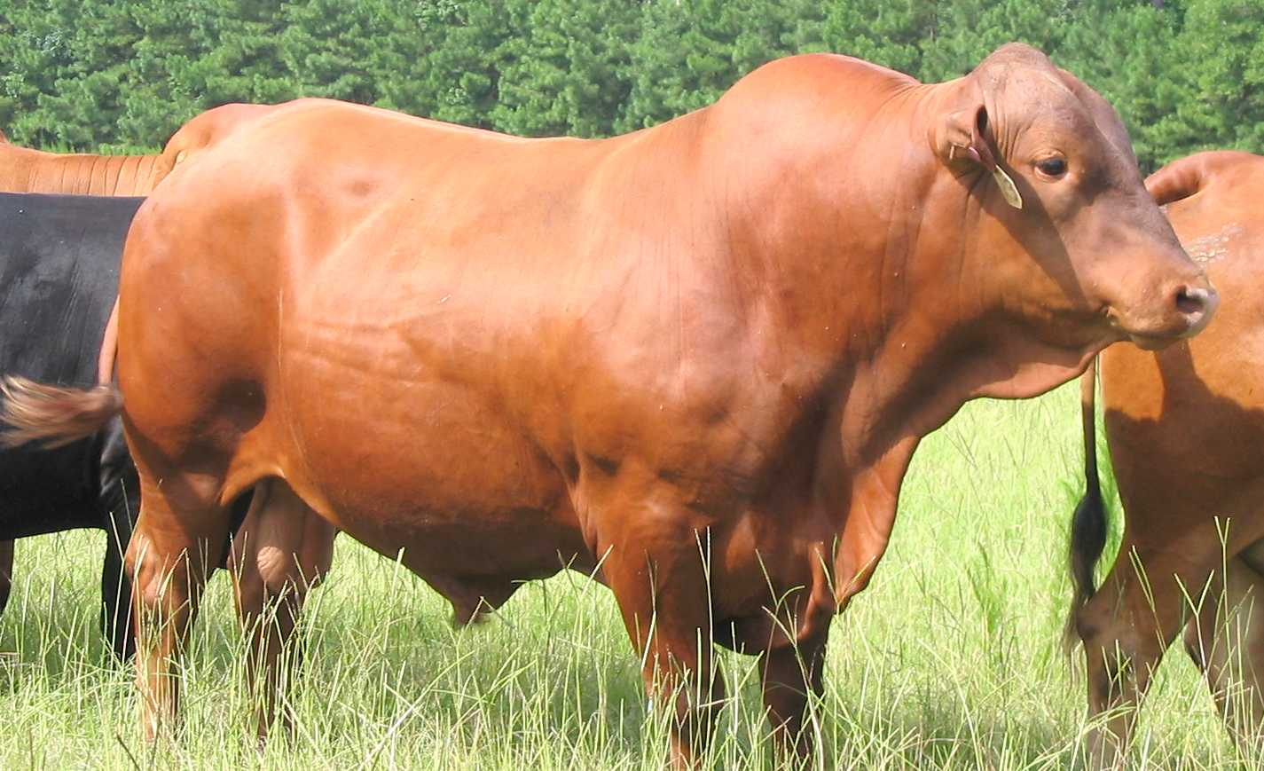

Touro TNT’s Prosperity 12L, filho do touro Kings Alpha
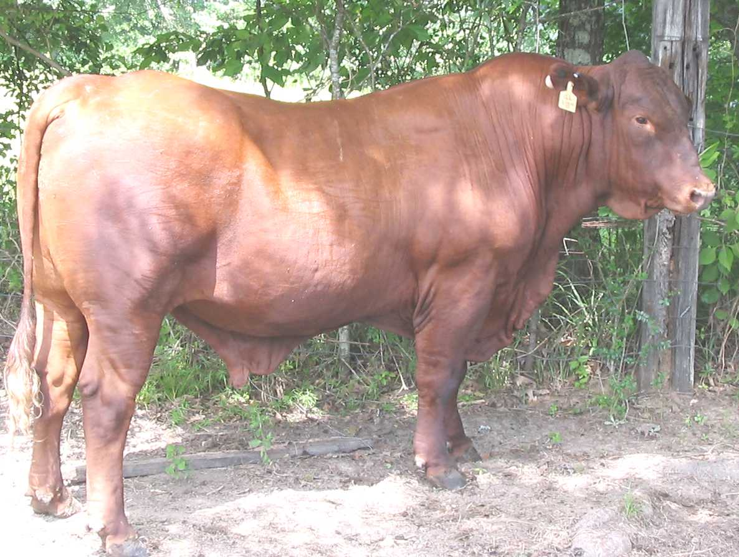

Bezerra filha do touro Prosperity com vaca HBC
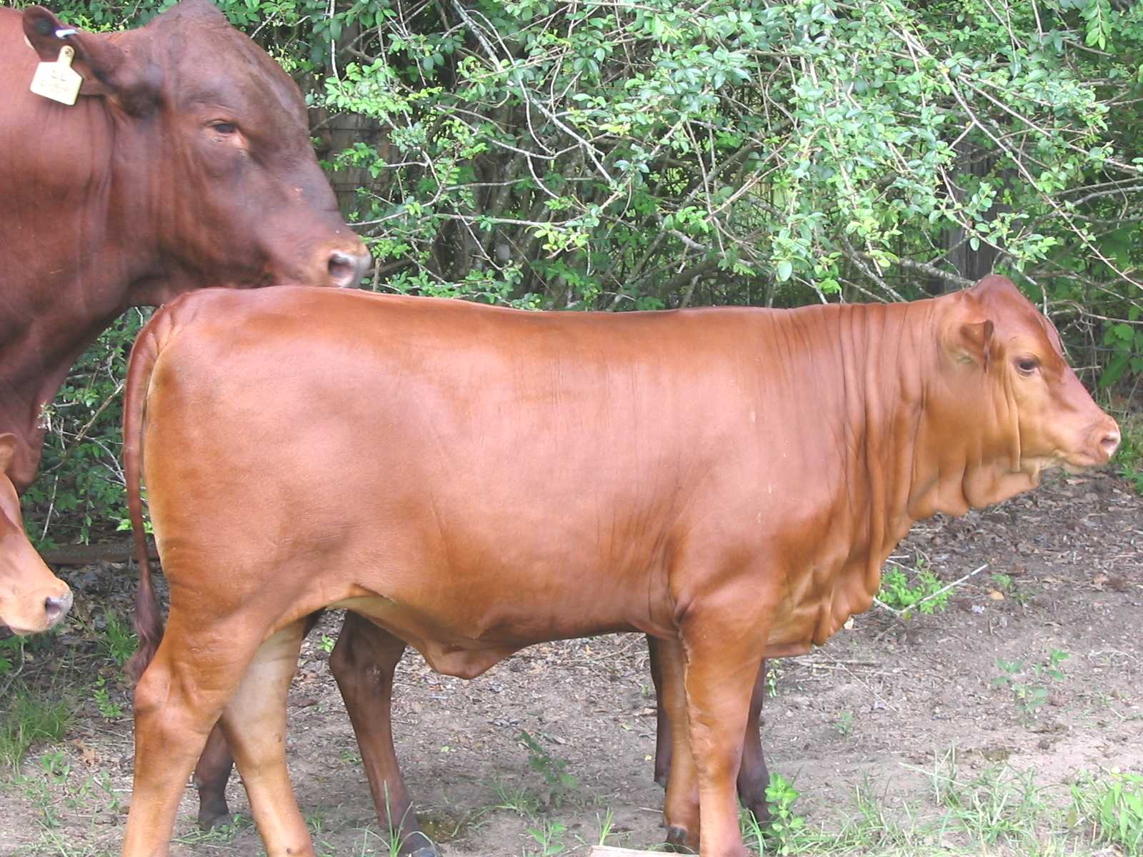
Touro 5T “OZ” 15L, filho do touro CN 5225
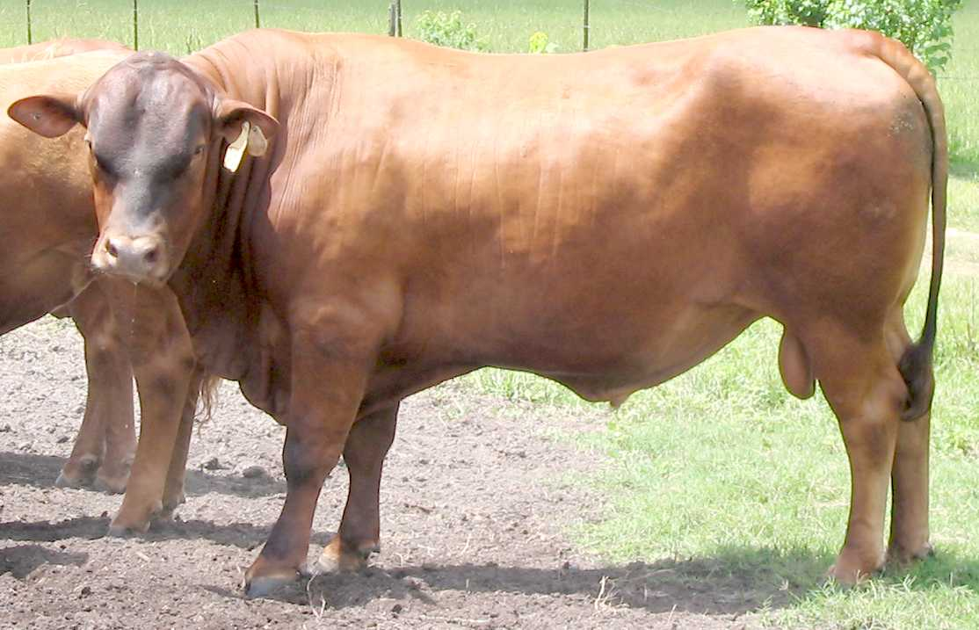

Touro TT 4J “Rajun Cajun” filho de CN 5825 “Braveheart”
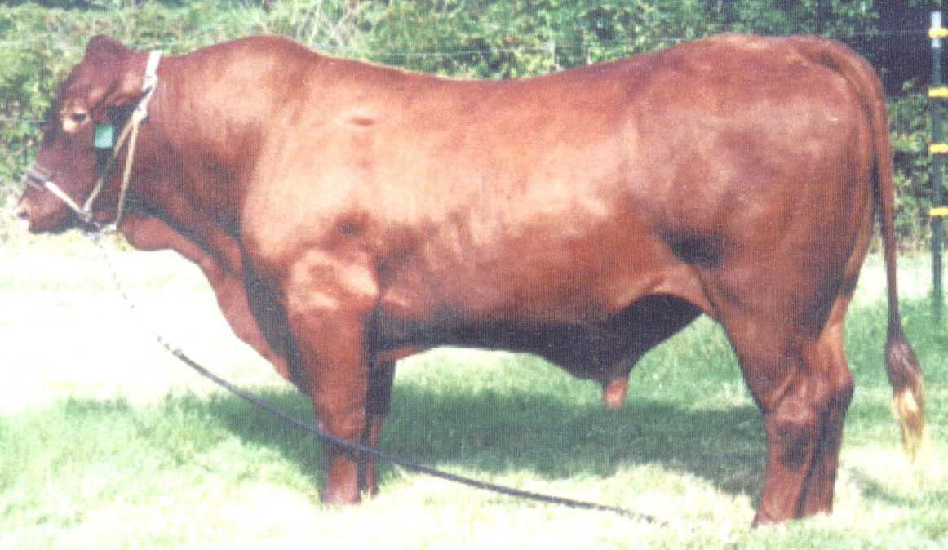

Após visitar esta fazenda, nos dirigimos para New Orleans, LA, onde pegamos um vôo na manhã seguinte para Orlando, FL. No caminho de New Orleans paramos em Baton Rouge, LA para visitar a central de coleta de sêmen da companhia Genex-CRI. Nesta central, nos mostraram diversos touros dentre eles o touro CN 5225, de propriedade da Leachman Cattle Company, o touro CN 5825 “Bravehart”, o touro AMI 635 “Flor de Mayo”, o touro OLR 25M, filho do touro CN 5562, o touro CN 5480 “Hercules” e o touro AMI 675F, com sêmen disponível na Lagoa da Serra. Infelizmente, devido a pequena luminosidade e ao fato de os animais estarem confinados em baias as fotos tiradas são de baixa qualidade. Além disso, devido à idade de alguns animais e ao fato de eles estarem em coleta, alguns touros encontram-se bastante magros. Mesmo assim, suas fotos são apresentadas a seguir:

Touro CN 5225
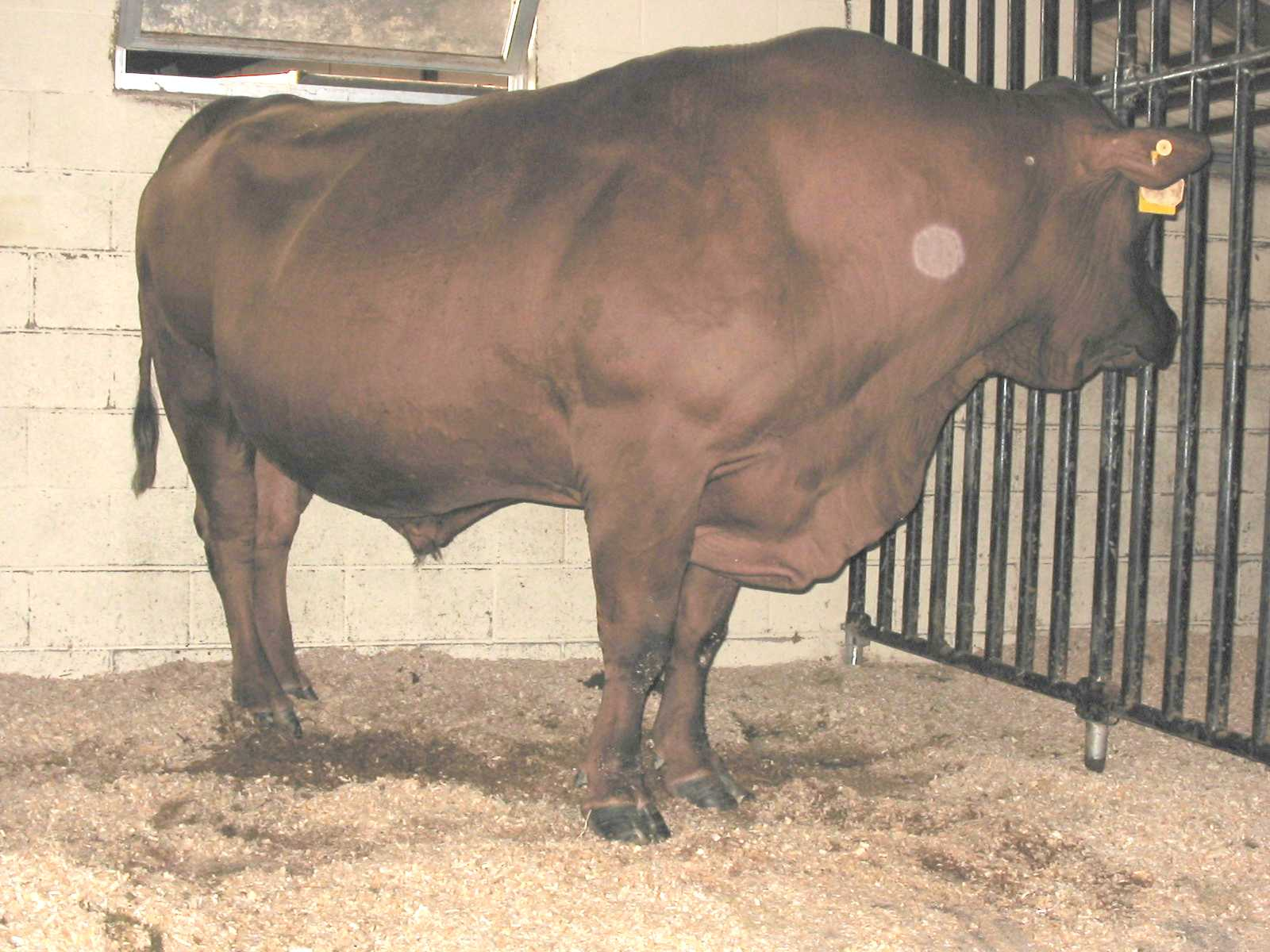
Touro CN 5825 “Bravehart”
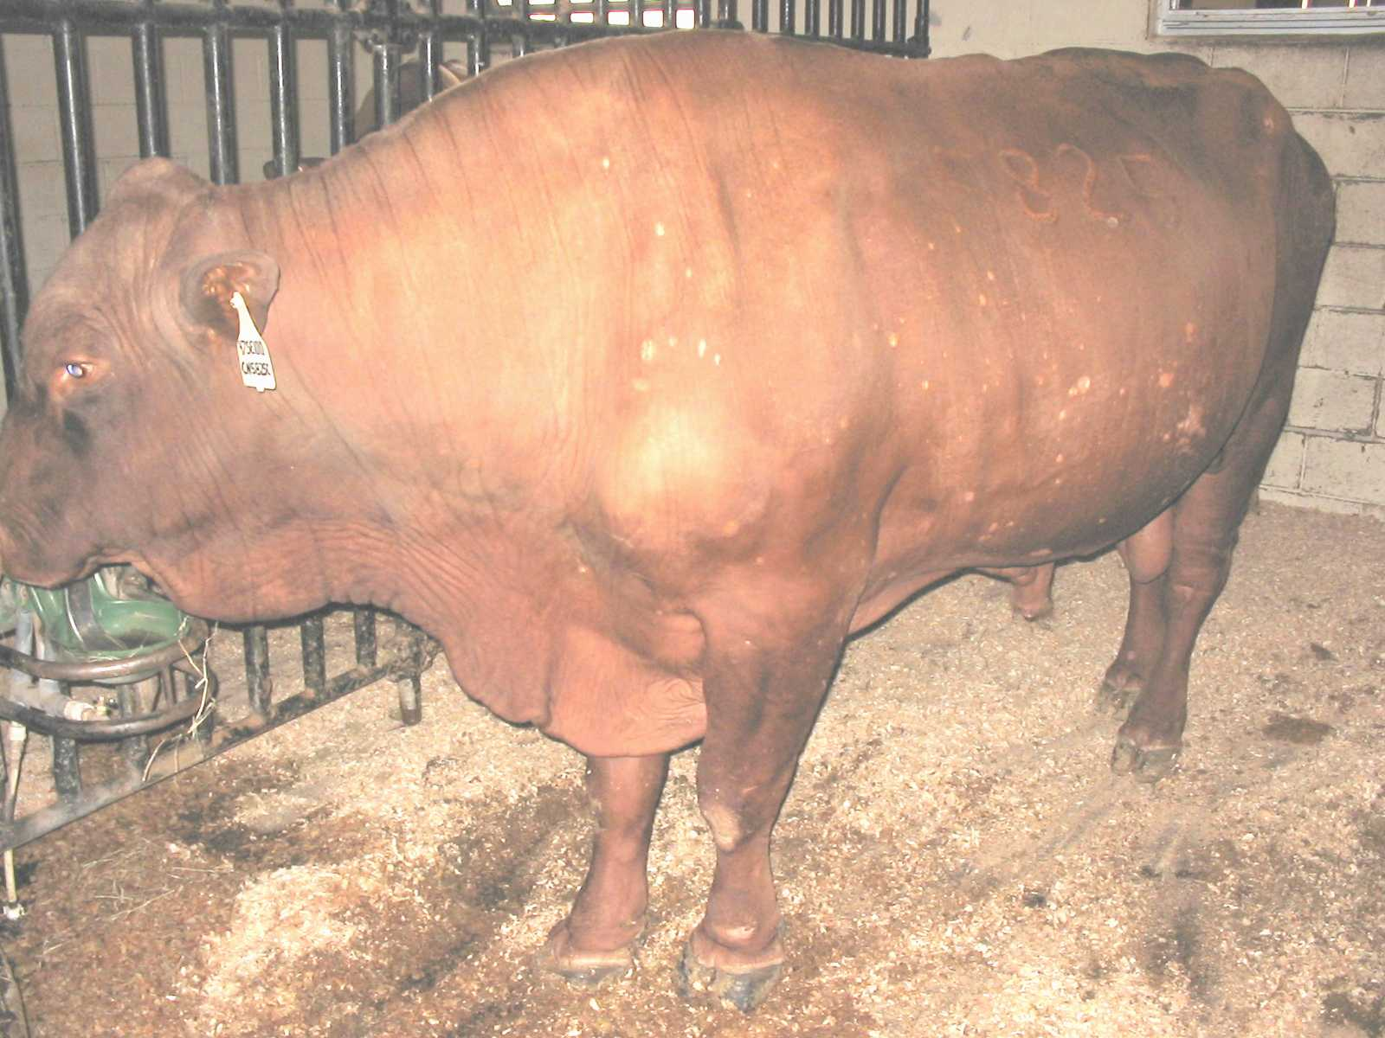

Touro AMI 635 “Flor de Mayo”
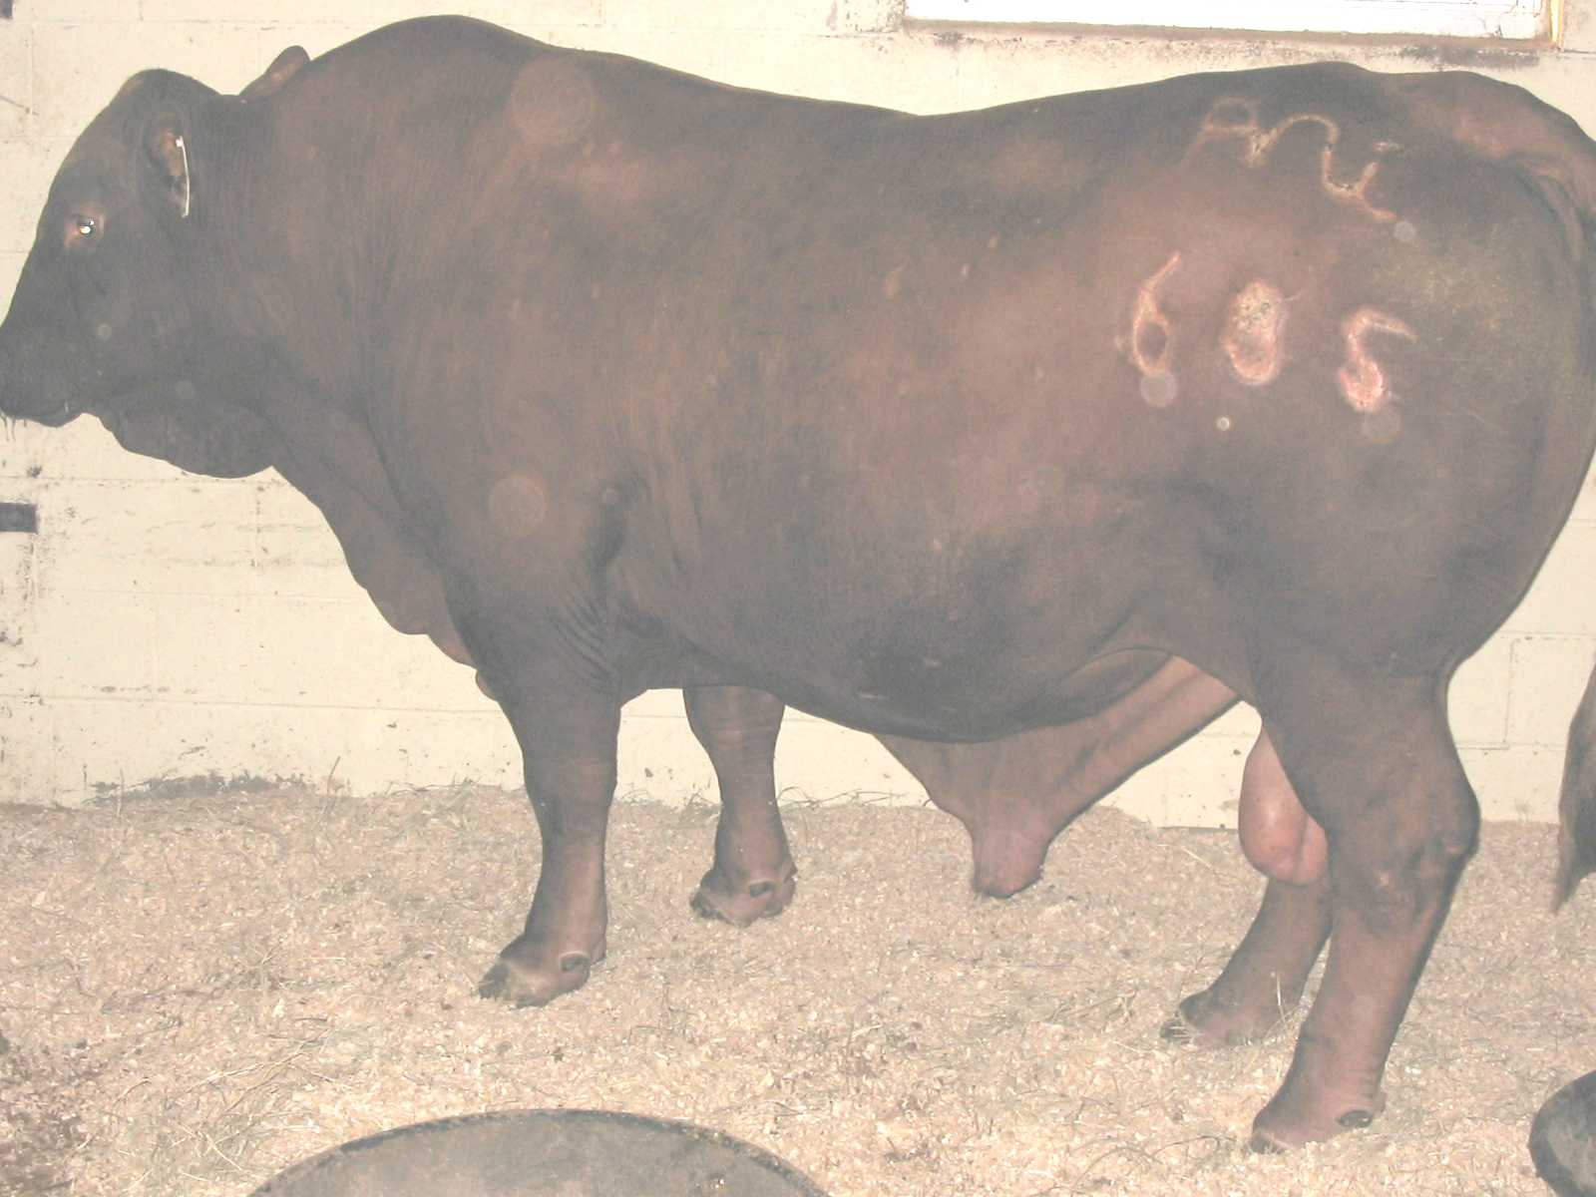

Touro OLR 25M
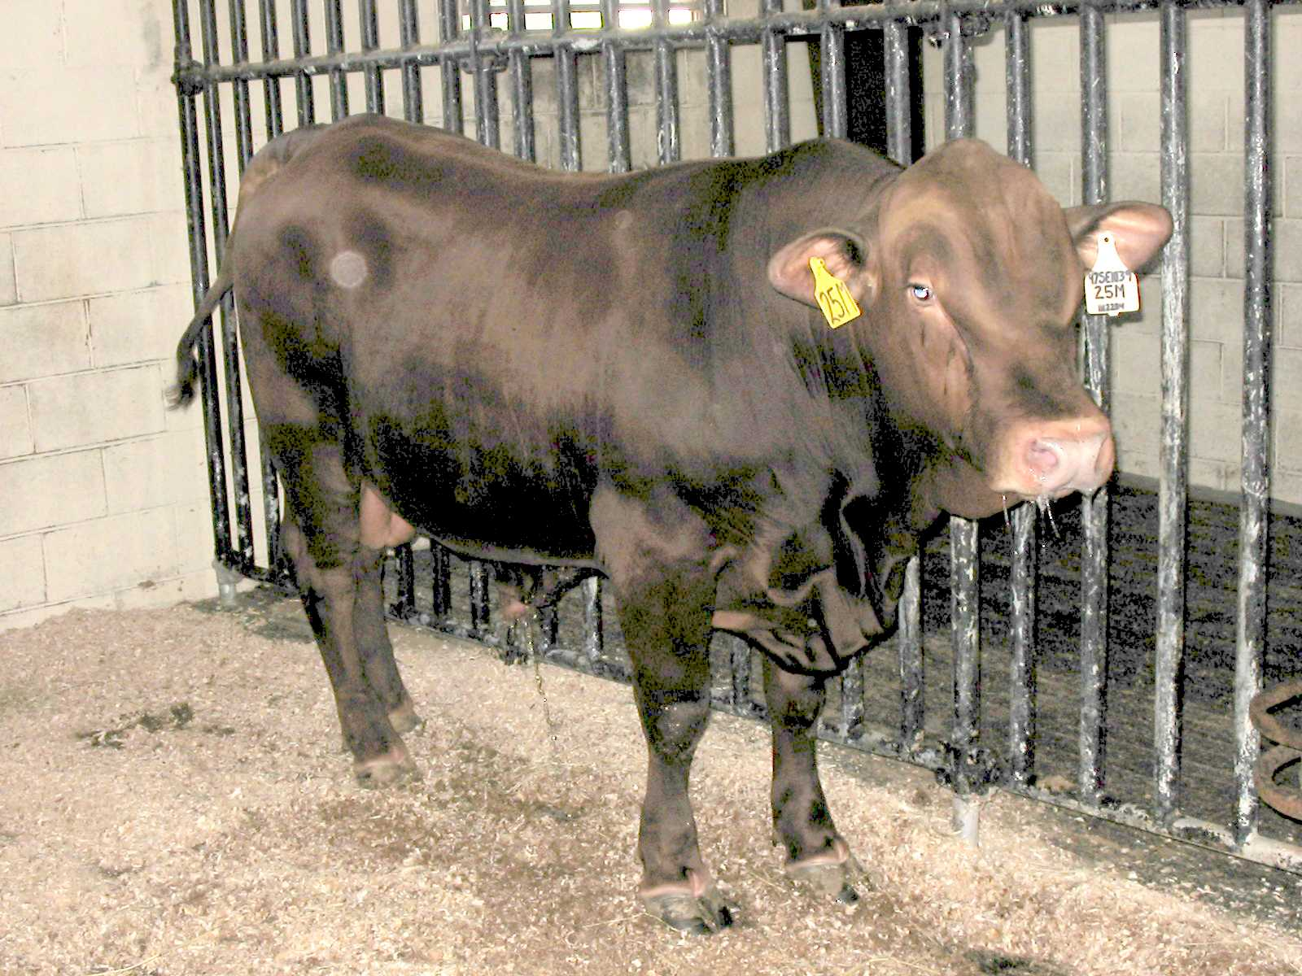

Touro CN 5480 “Hercules”
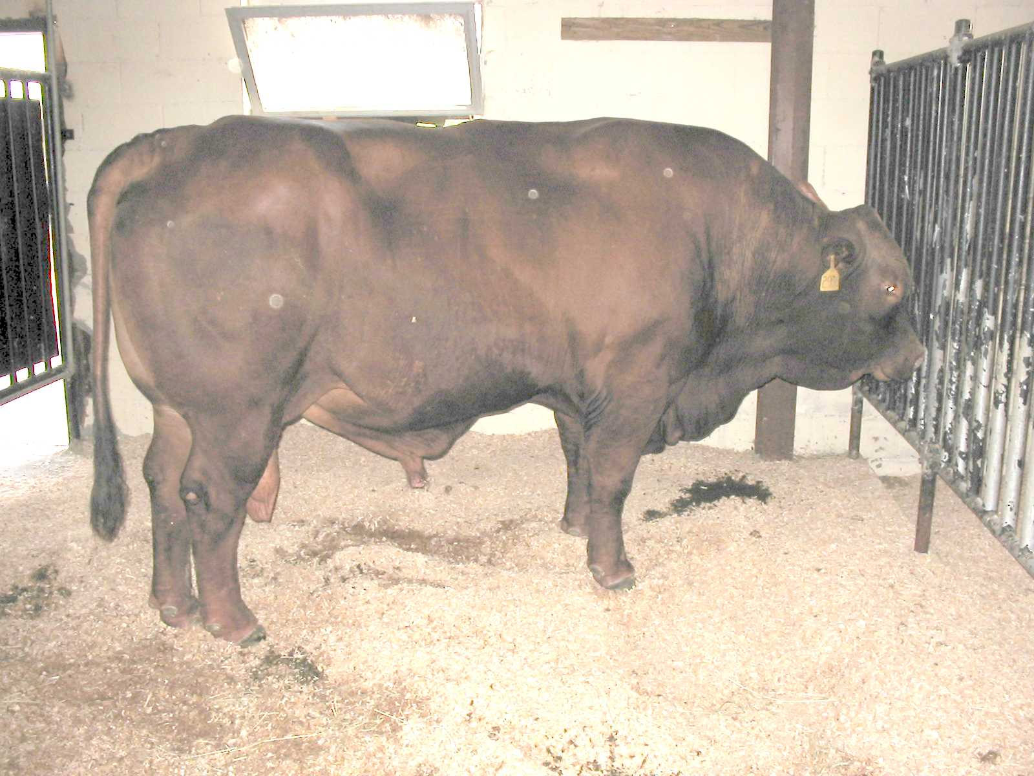

Touro AMI 675F
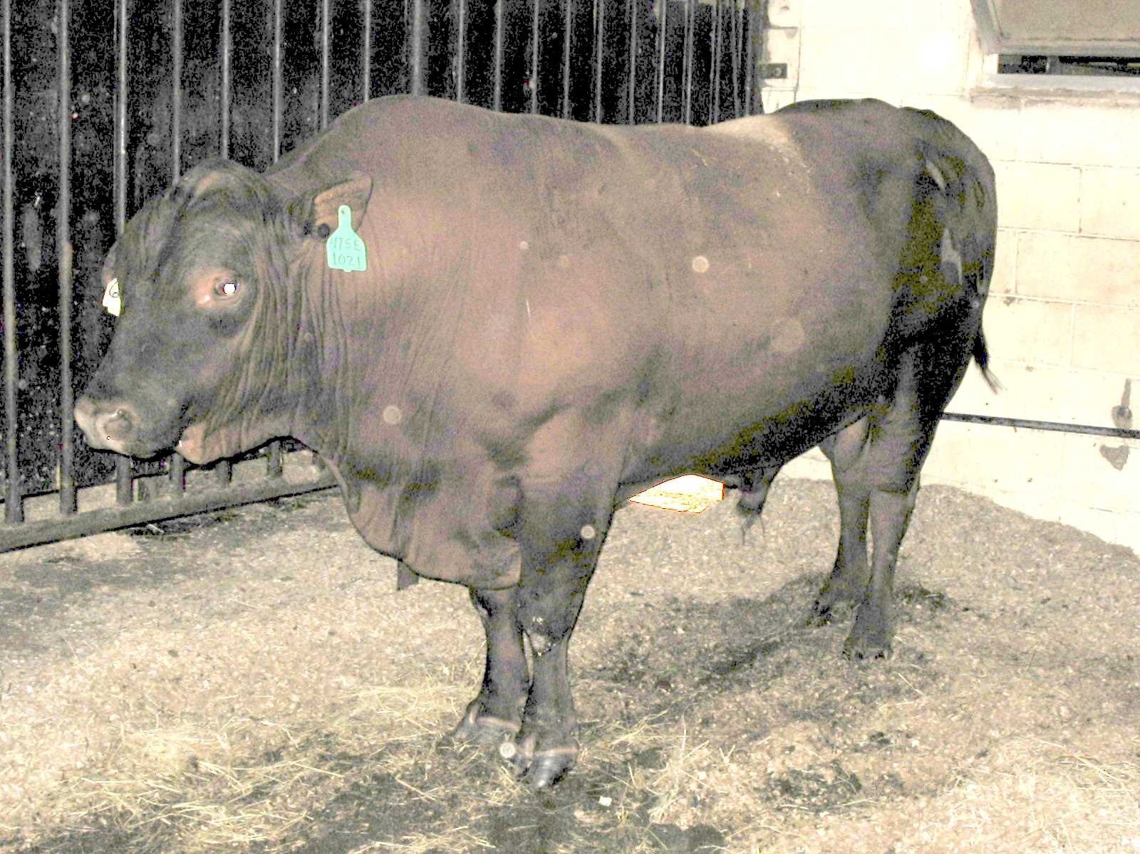

De New Orleans, LA, pegamos um vôo para Orlando, FL, onde fomos recebidos pelo Sr. Art Martinez, que foi reeleito presidente da SCBA. Pegamos uma van e fomos para Okeechobee, FL, onde fica localizada a fazenda do Sr. Martinez. No dia seguinte, fomos cedo para a fazenda do Sr. Martinez, “Prime Rate Ranch” (PRR), onde fomos recebidos por ele e sua esposa.
O rebanho do Sr. Martinez é o maior rebanho Senepol nos Estados Unidos, composto predominantemente por matrizes CN (Castle Nugent, um dos criatórios originais do Senepol na ilha de Saint Croix). O rebanho do PRR engloba cerca de 200 matrizes Senepol puras. Além disso, conta com um rebanho expressivo de Senangus (umas 200 matrizes).
A fazenda é composta por terras de solo bastante arenoso e com problemas de drenagem, ácidos e pobres em ferro. As Gramíneas são hermatia nas áreas mais úmidas e estrela cali nas áreas drenadas. O clima é quente e bastante úmido. A criação do gado é basicamente a pasto com um manejo mais rústico à semelhança do adotado pelo Sr. Mark Sanders. A taxa de lotação típica da região é de 1 vaca por hectare, mas na propriedade do em questão, se consegue uma lotação de 2 vacas por hectare. Um dos principais problemas da propriedade é a questão de mão de obra, visto que o custo é de US$100 por dia, mais problemas relacionados ao seguro da propriedade.
A monta tem duração de 3 meses, sendo que as novilhas e algumas vacas selecionadas são inseminadas com utilização de sincronização de cio o que é feito 2 meses antes da monta, quando se atinge 50 a 60% de prenhez com duas inseminações. Os níveis de prenhez no rebanho Senepol e Senangus chegam a 86-87%.
O uso de suplementação é feito nos 45 dias pós desmame e para as fêmeas doadoras de embrião, sendo que a silagem de milho é feita na propriedade, mas o plantio e a confecção da silagem é terceirizado. Segundo ao Sr. Martinez, os gastos diretos por vaca, por ano giram em torno de 275 a 300 dólares.
A propriedade vende por ano de 25 a 30 touros, sendo que eles estão iniciando o arrendamento de touros, o que sai em torno de US$600 por monta.
A primeira atividade que realizamos na fazenda foi a avaliação das fêmeas que estão em coleta de embriões, tanto vacas, quanto novilhas. O Sr Martinez providenciou uma lista das matrizes em coleta com suas DEPs, bem como dos embriões que já estavam disponíveis, além de uma lista de sêmen que ele tem disponível para coleta. Nesta ocasião pudemos ver as fêmeas uma a uma e identificar aqueles animais mais destacados.
Logo após, passamos por uma grande lote de novilhas que haviam sido vendidas para um país da América Latina.
Após o almoço, fomos ver um lote de tourinhos jovens que estavam disponíveis para venda (cerca de 30 animais). Neste lote praticamente metade era de touros Senangus, sendo que o critério utilizado na escolha dos touros Red Angus para formar o Senangus foi a DEP para área de olho de lombo entre as 5% melhores da raça.
Quando tentamos ver os animais da desmama, não conseguimos, visto que, devido ao calor, eles haviam se refugiado na mata em torno de uma área alagada.

Vaca doadora CN 6623, destaque com boas DEPs e bom fenótipo
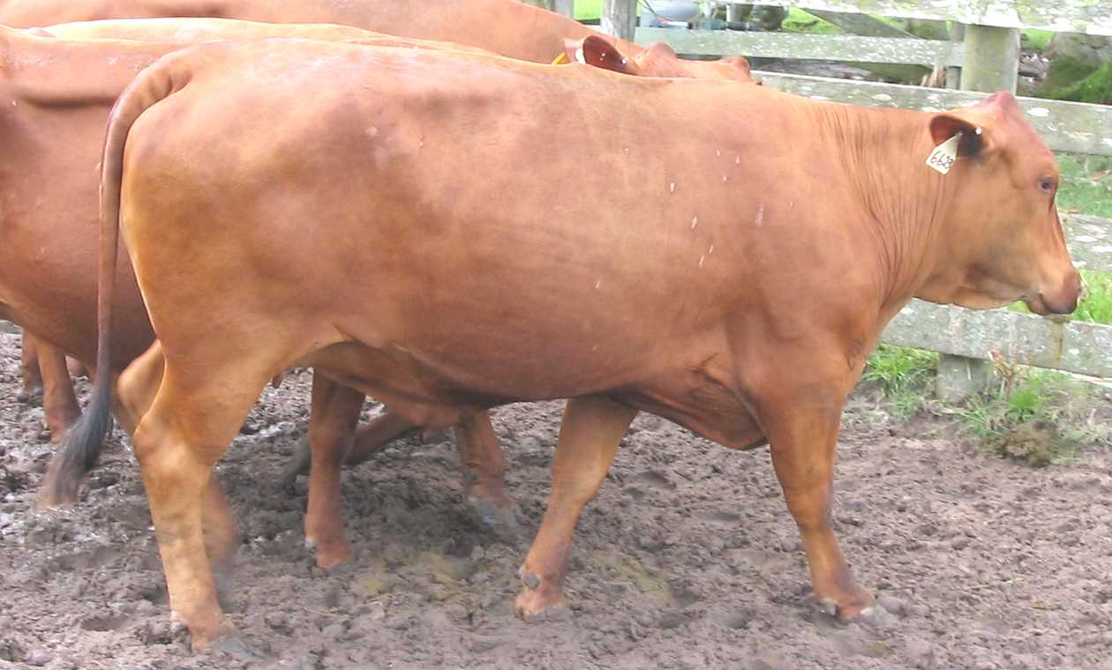

Em seguida fomos ver os touros do plantel, que já estavam separados, visto que o período de monta já havia acabado. No lote havia cerca de uns 10 touros, sendo uns dois Angus, uns dois Senangus, entre eles o touro PRR910 “Thomas” que tem sêmen disponível na Lagoa da Serra. Além disso, pudemos ver o touro CN6445 “Atlas”, PRR 940, PRR 978.

Touro CN 6445 “Atlas”, filho do touro Hercules
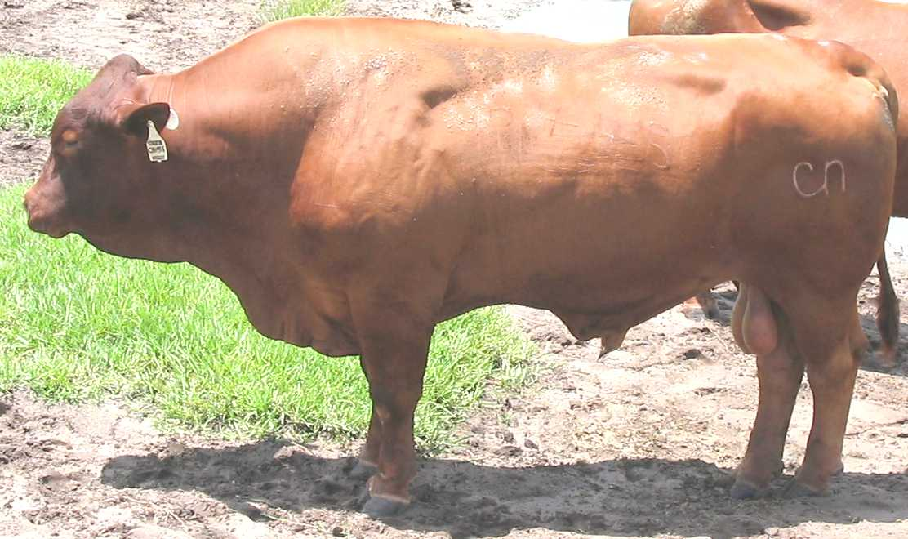

Touro PRR 978, filho de WCF 651
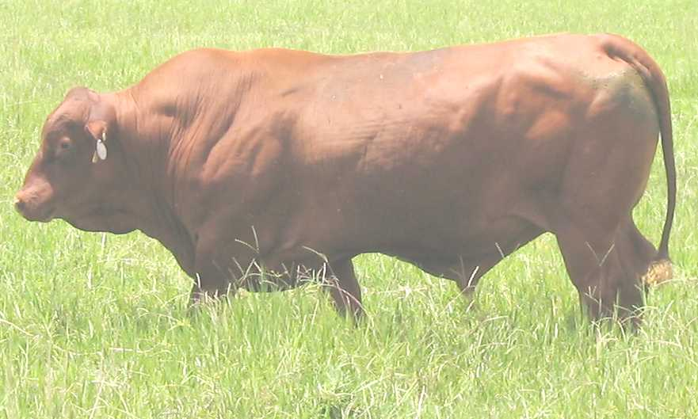

Touro PRR 940H, filho do touro HBC Hot Stuff 8E ET
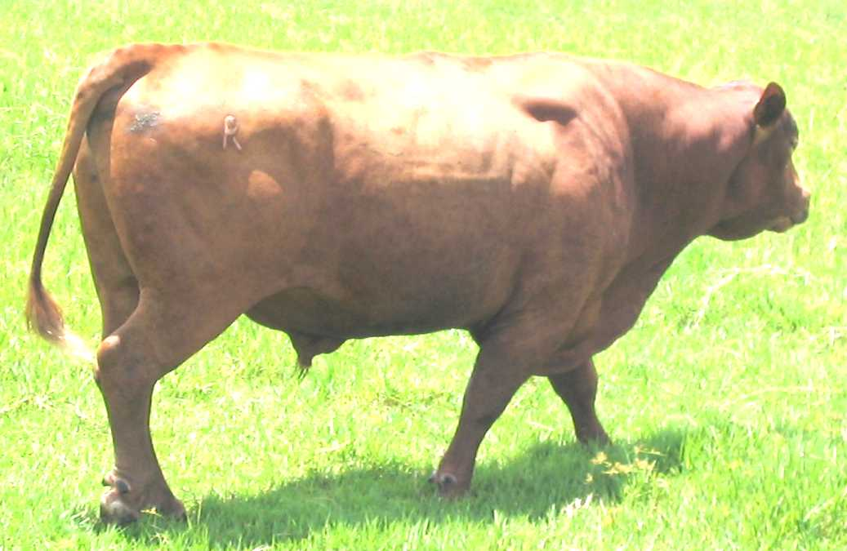

Touro PRR 910 “Thomas” Senangus
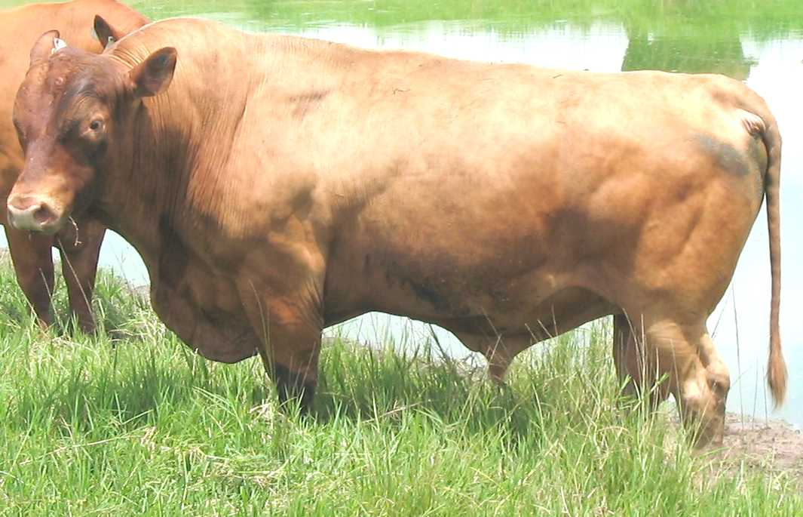

Fêmea Senepol com perda de pelo
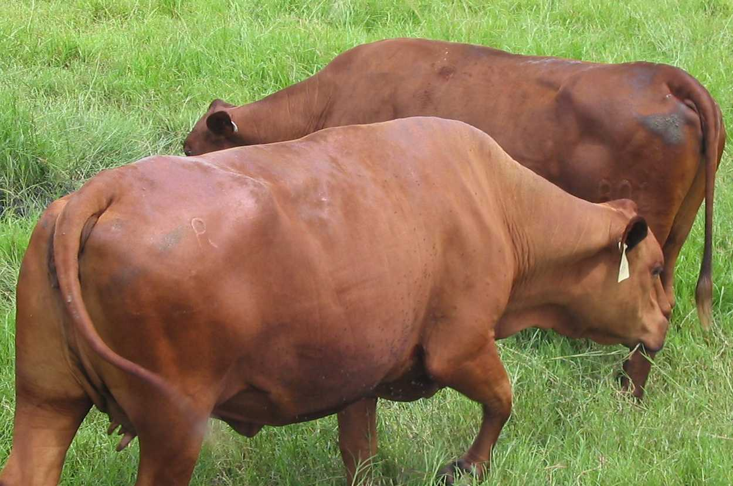

Ao final da tarde fomos ver o restante do plantel de matrizes Senepol e Senegus da fazenda, quando pudemos ver excelentes animais, e uma característica marcante do Senepol. Em alguns animais, em virtude do pelo ser muito fino e curto, ocorre a perda total do pelo em algumas partes da garupa. Depois fomos ao escritório verificar os dados de alguns animais e discutir alguns temas como a continuidade do teste de touros Senepol no Brasil.
O atual teste de touros Senepol no Brasil, está em pleno andamento. Os animais meio-sangue Senepol da safra anterior ao teste já foram desmamados e os técnicos da fazenda Bodoquena estão bastante satisfeitos com a performance do Senepol. As mães desses animais, bem como algumas fêmeas Nelore já foram submetidas à inseminação conforme planejado e à confirmação de prenhez com uso de ultrassom, sendo que, apesar de alguns entraves, foi possível obter o número esperado de prenhezes para a maioria dos touros em teste.
Os resultados atuais, bem como a expectativa positiva dos resultados futuros, motivaram a fazenda Bodoquena a se oferecer para, sob as mesmas condições, continuar realizando o teste de touros Senepol aqui no Brasil. A diferença é que os novos testes seriam direcionados para um número menor de animais jovens e promissores (cerca de 10 ou 1% dos machos nascidos por ano).

Rebanho de vacas paridas Senepol e Senangus

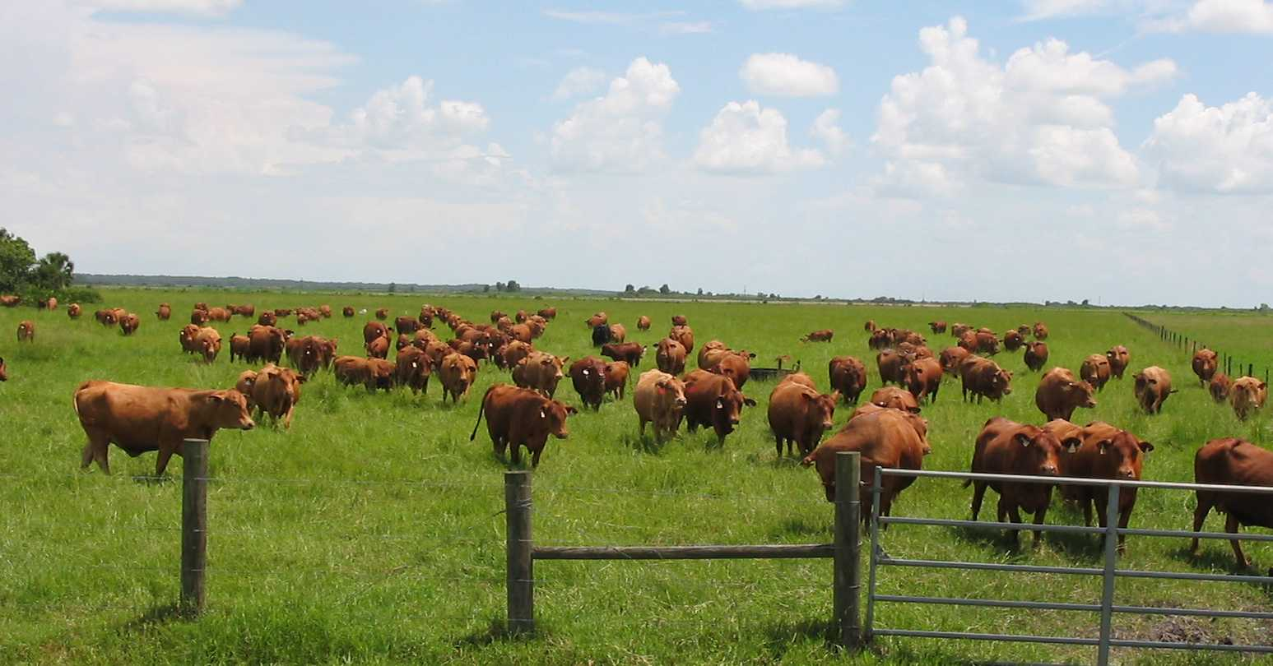

O intuito do teste de touros, sob esse novo formato, é permitir que os animais jovens e promissores da raça Senepol nos Estados Unidos possam, rapidamente, ter um número suficiente de filhos para permitir uma avaliação acurada do seu valor, isso implica em aumento na taxa de progresso genético do rebanho Senepol. Além disso, em virtude da baixa utilização de inseminação no rebanho puro Senepol, os dados gerados por este teste representarão uma grande contribuição para a conexidade da base de dados de produção do Senepol, permitindo uma melhor comparação de animais de diferentes rebanhos. A própria continuidade do teste permitirá o seu aprimoramento, enquanto uma ferramenta de melhoramento e de promoção do Senepol americano, permitindo a participação de outros criadores e com isso permitindo o resgate de genética Senepol de qualidade e pouco utilizada no desenvolvimento da raça. Com isso, o teste contribuirá não somente para o progresso do Senepol nos Estados Unidos, mas também para a identificação de material genético seguramente de qualidade que também contribuirá para o aprimoramento do Senepol na ilha de Saint Croix, no Brasil e no mundo.
Especificamente, para o Brasil, este teste servirá para orientar as empresas brasileiras de inseminação artificial na escolha de touros a adquirir e de parcerias a estabelecer de forma a disponibilizar no Brasil sêmen de touros Senepol de alto valor e com qualidade de produção comprovada. Dessa forma, a EMBRAPA Gado de Corte cumprirá o seu papel de dar suporte aos criadores brasileiros no desenvolvimento de um rebanho Senepol de qualidade e na identificação de recursos genéticos que contribuam para a produção consistente e de forma eficiente de carne de qualidade.

